СЛУЧАЙНЫЕ ВЕЛИЧИНЫ И ЗАКОНЫ ИХ РАСПРЕДЕЛЕНИЯ.

Случайной называют такую величину, которая принимает значения в зависимости от стечения случайных обстоятельств. Различают дискретные и случайные непрерывные величины.
Дискретной называют величину, если она принимает счетное множество значений. (Пример: число пациентов на приеме у врача, число букв на странице, число молекул в заданном объеме).
Непрерывной называют величину, которая может принимать значения внутри некоторого интервала. (Пример: температура воздуха, масса тела, рост человека и т.д.)
Законом распределения случайной величины называется совокупность возможных значений этой величины и, соответствующих этим значениям, вероятностей (или частот встречаемости).
П р и м е р:

x | x₁ | x₂ | x₃ | x₄ | ... | x_{n}
p | р₁ | р₂ | р₃ | р₄ | ... | p_{n}
или
x | x₁ | x₂ | x₃ | x₄ | ... | x_{n}
m | m₁ | m₂ | m₃ | m₄ | ... | m_{n}

ЧИСЛОВЫЕ ХАРАКТЕРИСТИКИ СЛУЧАЙНЫХ ВЕЛИЧИН.

Во многих случаях наряду с распределением случайной величины или вместо него информацию об этих величинах могут дать числовые параметры , получившие название числовых характеристик случайной величины. Наиболее употребительные из них:

1.Математическое ожидание - (среднее значение) случайной величины есть сумма произведений всех возможных ее значений на вероятности этих значений:
$$\begin{aligned}M\left(X\right)=\frac{x_{1}m_{1}+x_{2}m_{2}+\text{.}\text{.}\text{.}+x_{i}m_{i}}{n}=\frac{x_{1}m_{1}}{n}+\frac{x_{2}m_{2}}{n}+\text{.}\text{.}\text{.}+\frac{x_{i}m_{i}}{n}= \\ x_{1}p_{1}+x_{2}p_{2}+x_{3}p_{3}+\text{.}\text{.}\text{.}+x_{n}p_{n}=\sum_{i−1}^{n}{x_{i}p_{i}}\end{aligned}$$
2.Дисперсия случайной величины:
$$\begin{aligned}D\left(x\right)=\frac{{\left(x_{1}−M\left(X\right)\right)}^{2}m_{1}+{\left(x_{2}−M\left(X\right)\right)}^{2}m_{2}+\text{.}\text{.}\text{.}+{\left(x_{i}−M\left(X\right)\right)}^{2}m_{i}}{n}= \\ {\left(x_{1}−M\left(X\right)\right)}^{2}p_{1}+{\left(x_{2}−M\left(X\right)\right)}^{2}p_{2}+\text{.}\text{.}\text{.}+{\left(x_{i}−M\left(X\right)\right)}^{2}p_{i}=\sum_{i=1}^{n}{{\left(M\left(X\right)−x_{i}\right)}^{2}p_{i}}\end{aligned}$$
3.Среднее квадратичное отклонение:
$$σ=\sqrt{D\left(x\right)}$$
Правило “ТРЕХ СИГМ” - если случайная величина распределена по нормальному закону, то отклонение этой величины от среднего значения по абсолютной величине не превосходит утроенного среднего квадратичного отклонения

$$M\left(X\right)±3σ$$

Закон ГАУССА – НОРМАЛЬНЫЙ ЗАКОН РАСПРЕДЕЛЕНИЯ

Часто встречаются величины, распределенные по нормальному закону (закон Гаусса). Главная особенность: он является предельным законом, к которому приближаются другие законы распределения.
Случайная величина распределена по нормальному закону, если ее плотность вероятности имеет вид:
$$f\left(x\right) = \frac{1}{σ\sqrt{2π}}\text{exp}\left(−\frac{1}{2}{\left(\frac{M\left(x\right)−x}{σ}\right)}^{2}\right)$$
где
M(X) - математическое ожидание случайной величины;
σ - среднее квадратичное отклонение .
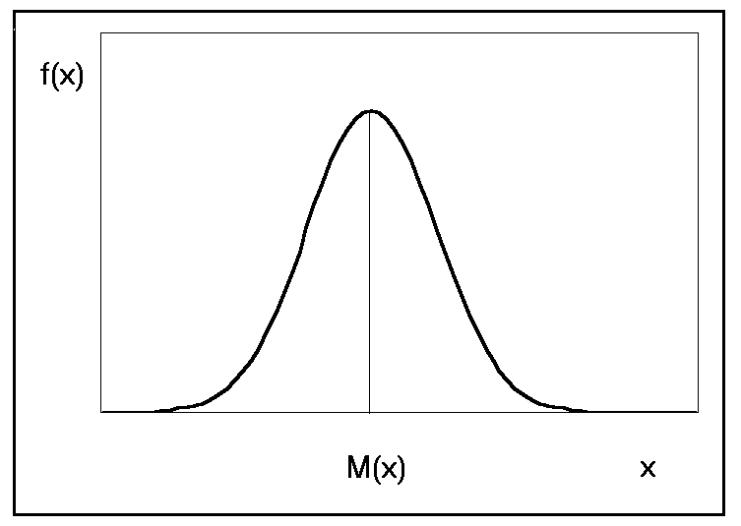

График плотности вероятности нормально распределённой величины

Плотность вероятности (функция распределения) показывает, как меняется вероятность, отнесенная к интервалу dx случайной величины, в зависимости от значения самой величины: $f\left(x\right)=\frac{\text{dP}}{\text{dx}}$
ОСНОВНЫЕ ПОНЯТИЯ МАТЕМАТИЧЕСКОЙ СТАТИСТИКИ

Математическая статистика - раздел прикладной математики, непосредственно примыкающий к теории вероятностей. Основное отличие математической статистики от теории вероятностей состоит в том, что в математической статистике рассматриваются не действия над законами распределения и числовыми характеристиками случайных величин, а приближенные методы отыскания этих законов и числовых характеристик по результатам экспериментов.
Основными понятиями математической статистики являются:

- Генеральная совокупность;
- выборка;
- вариационный ряд;
- мода;
- медиана;
- процентиль,
- полигон частот,
- гистограмма.

Генеральная совокупность - большая статистическая совокупность, из которой отбирается часть объектов для исследования
(Пример: все население области, студенты вузов данного города и т.д.)
Выборка (выборочная совокупность) - множество объектов, отобранных из генеральной совокупности.
Вариационный ряд - статистическое распределение, состоящее из вариант (значений случайной величины) и соответствующих им частот.
Пример:

X,кг | 19 | 20 | 21 | 22 | 23 | 24 | 25 | 26 | 27 | 28 | 29 | 30
m | 2 | 1 | 6 | 8 | 21 | 20 | 18 | 12 | 3 | 4 | 2 | 3

x - значение случайной величины (масса девочек в возрасте 10 лет);
m- частота встречаемости.
Мода – значение случайной величины, которому соответствует наибольшая частота встречаемости. (В приведенном выше примере моде соответствует значение 24 кг, оно встречается чаще других: m = 20).
Медиана – значение случайной величины, которое делит распределение пополам: половина значений расположена правее медианы, половина (не больше) – левее.
Пример:
1, 1, 1, 1, 1. 1, 2, 2, 2, 3, 3, 4, 4, 5, 5, 5, 5, 6, 6, 7, 7, 7, 7, 7, 7, 8, 8, 8, 8, 8, 8, 9, 9, 9, 10, 10, 10, 10, 10, 10
В примере мы наблюдаем 40 значений случайной величины. Все значения расположены в порядке возрастания с учетом частоты их встречаемости. Видно, что справа от выделенного значения 7 расположены 20 (половина) из 40 значений. Стало быть, 7 – это медиана.
Для характеристики разброса найдем значения, не выше которых оказалось 25 и 75% результатов измерения. Эти величины называются 25-м и 75-м процентилями. Если медиана делит распределение пополам, то 25-й и 75-й процентили отсекают от него по четвертушке. (Саму медиану, кстати, можно считать 50-м процентилем.) Как видно из примера, 25-й и 75-й процентили равны соответственно 3 и 8.
Используют дискретное (точечное) статистическое распределение и непрерывное (интервальное) статистическое распределение.
Для наглядности статистические распределения изображают графически в виде полигона частот или - гистограммы.

Полигон частот- ломаная линия, отрезки которой соединяют точки с координатами (x₁,m₁), (x₂,m₂), ..., или для полигона относительных частот – с координатами (x₁,р*₁), (x₂,р*₂), ...(Рис.1).

m m_{i}/n f(x)

x x

Рис.1 Рис.2
Гистограмма частот- совокупность смежных прямоугольников, построенных на одной прямой линии (Рис.2), основания прямоугольников одинаковы и равны dx, а высоты равны отношению частоты к dx, или р* к dx (плотность вероятности).
Пример:
х, кг | 2,7 | 2,8 | 2,9 | 3,0 | 3,1 | 3,2 | 3,3 | 3,4 | 3,5 | 3,6 | 3,7 | 3,8 | 3,9 | 4,0 | 4,1 | 4,2 | 4,3 | 4,4
m | 1 | 2 | 3 | 7 | 8 | 12 | 13 | 10 | 7 | 6 | 5 | 6 | 6 | 5 | 3 | 3 | 2 | 1

Полигон частот

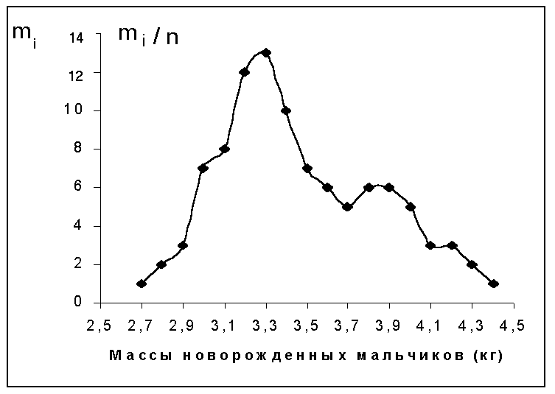

Отношение относительной частоты к ширине интервала носит название плотности вероятности f(x)=m_{i} / n dx = p*_{i} / dx

Пример построения гистограммы .
Воспользуемся данными предыдущего примера.
1. Расчет количества классовых интервалов
$k=1+3,\text{32}×\text{lg}n$
где n - число наблюдений. В нашем случае n = 100. Следовательно : $k=1+3,\text{32}×\text{lg}\text{100}=7,\text{64}≈8$
2. Расчет ширины интервала dх :
$\text{dx}=\frac{x_{\text{max}}−x_{\text{min}}}{k}$, $\text{dx}=\frac{{4,4−2,7}_{}}{8}=0,2$
3. Составление интервального ряда:

dх | 2.7-2.9 | 2.9-3.1 | 3.1-3.3 | 3.3-3.5 | 3.5-3.7 | 3.7-3.9 | 3.9-4.1 | 4.1-4.3 | 4.3-4.5
m | 6 | 15 | 25 | 17 | 11 | 12 | 8 | 5 | 1
f(x) | 0.3 | 0.75 | 1.25 | 0.85 | 0.55 | 0.6 | 0.4 | 0.25 | 0.05

Гистограмма
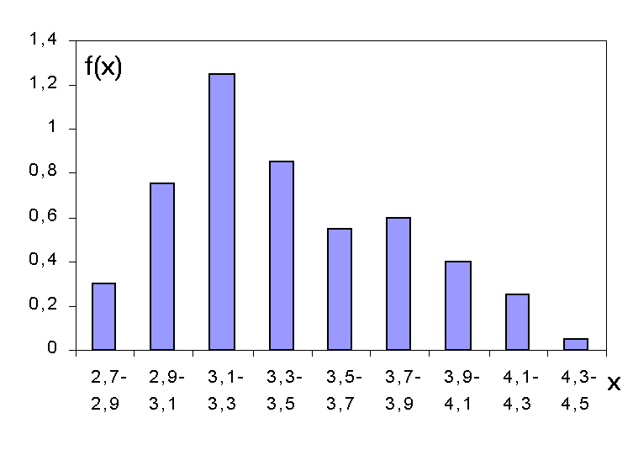
ТОЧЕЧНАЯ ОЦЕНКА СЛУЧАЙНОЙ ВЕЛИЧИНЫ

Предположим, что генеральная совокупность является нормальным распределением. Нормальное распределение полностью определено математическим ожиданием (средним значением) и средним квадратичным отклонением. Поэтому, если по выборке можно оценить, т.е. приближенно найти, эти параметры, то будет решена одна из задач математической статистики – определение параметров большого массива по исследованию его части.
Параметры генеральной совокупности можно указать по параметрам выборки с учетом ее объема n.
Если считать, что статистическое распределение является выборкой из некоторой генеральной совокупности, при этом$\frac{n}{n−1}≈1$, то можно заключить, что для этой генеральной совокупности приближенно:
$${\overline{х}}_{г}≈{\overline{х}}_{в}$$
$$σ_{г}≈σ_{в}$$
ИНТЕРВАЛЬНАЯ ОЦЕНКА. ДОВЕРИТЕЛЬНЫЙ ИНТЕРВАЛ. ДОВЕРИТЕЛЬНАЯ ВЕРОЯТНОСТЬ.
,
При достаточно большом объеме выборки можно сделать вполне надежные заключения о параметрах генеральной совокупности. Однако на практике часто имеют дело с выборками небольшого объема (n<30). При небольшом объеме выборки пользуются интервальными оценками. В этом случае указывается интервал (доверительный интервал).
Доверительный интервал – интервал, в котором с заданной доверительной вероятностью находится истинное значение случайной величины (среднее значение генеральной совокупности).
Доверительная вероятность – вероятность, с которой в заданном интервале (доверительном интервале) находится истинное значение случайной величины (среднее значение генеральной совокупности). Обычно в медико-биологических исследованиях доверительную вероятность принимают равной 0,95.
Доверительный интервал математически записывают так:
${\overline{x}}_{в}−{\text{mt}}_{α;n}x_{г}{\overline{x}}_{в}+{\text{mt}}_{α;n}$, или
${\overline{x}}_{в}±{\text{тt}}_{α;n}$, где
$t_{α;n}$- коэффициент Стьюдента (величина табличная, размерности не имеет),
α - доверительная вероятность,
n – объем выборки;
m – ошибка среднего.
Чтобы определить доверительный интервал, необходимо:
- Вычислить среднее значение выборки ${\overline{x}}_{в}$;
- Вычислить дисперсию для выборки $σ_{в}^{2}$;
- Вычислить исправленную выборочную дисперсию:
$$S^{2}=\frac{n}{n−1}σ_{в}^{2}$$
- Вычислить ошибку среднего $m=\frac{S}{\sqrt{n}}$.
ПРОВЕРКА СТАТИСТИЧЕСКИХ ГИПОТЕЗ

Ни одно исследование не обходится без сравнений. Сравнивать приходится данные опыта с контролем, эффективность действия препаратов, продуктивность одной группы животных с продуктивностью другой и т.д.
Обычно, между сравниваемыми данными всегда имеются различия. Иногда различиями пренебрегают и утверждают, что, в целом, данные контрольной группы совпадают с данными опытной группы, другими словами различия между полученными данными недостоверны. В другом случае различиями пренебречь нельзя и в таком случае говорят, что различия между полученными данными достоверны. В каком случае делается тот или иной вывод?
Введём несколько основных понятий:

- $H_{0}$ - нулевая гипотеза, которая предполагает, что полученная в опыте разница между исследуемыми параметрами случайна;
- $H_{1}$ - альтернативная гипотеза, которая противоречит нулевой и предполагает, что полученная в опыте разница между исследуемыми параметрами не случайна;
- α - уровень значимости, равен вероятности ошибки, допускаемой при оценке принятой гипотезы (обычно равен 0,05; 0,01; 0,001).

Принять или отклонить гипотезу можно после её проверки. Для этих целей служит величина, называемая статистическим критерием или просто критерием.

Критерии, которые вычисляются по исходным данным (выборкам) t_{ф} (фактические критерии) с р а в н и в а ю т с я с табличными критериями t_{кр}.

ОСНОВНОЙ ПРИНЦИП проверки статистических гипотез сводится к следующему:

если фактически установленная величина k_{ф} превзойдёт или окажется равной критическому значению k_{кр}, k_{ф} ≥ k_{кр}, то нулевую гипотезу отвергают. Если k_{ф} < k_{кр}, принимают нулевую гипотезу.

ПАРАМЕТРИЧЕСКИЕ И НЕПАРАМЕТРИЧЕСКИЕ КРИТЕРИИ РАЗЛИЧИЯ

(Лакин Г.Ф., стр.111-133)

В биометрии применяют два вида статистических критериев:
- п а р а м е т р и ч е с к и е;
- н е п а р а м е т р и ч е с к и е.
Применение параметрических критериев для проверки статистических гипотез основано на предположении о нормальном распределении (закон Гаусса) совокупностей, из которых взяты сравниваемые выборки. К параметрическим критериям относятся: 1.критерий Стьюдента; 2.критерий Фишера.
Однако не всегда исходные данные подчиняются нормальному закону распределения. Кроме того, исходные данные могут быть представлены качественно (например, наличие или отсутствие боли, восприятие света - есть или нет и т.д.). В таком случае используют непараметрические критерии: например, критерий знаков. Непараметрические критерии можно использовать и для нормально распределённых величин. Но при нормальном распределении признака параметрические критерии обладают большей мощностью, чем непараметрические.

КРИТЕРИЙ ЗНАКОВ
П р и м е р

Номера подопытных животных | Эозинофилия |  | Эффект воздействия
 | До введения туберкулина | После введения туберкулина
 | ++ | + | +
 | +++ | ++ | +
 | ++ | + | +
 | ++ | + | +
 | +++ | ++ | +
 | ++ | + | +
 | ++ | + | +
 | + | ++ | -
 | +++ | ++ | +
 | ++ | + | +
 | ++ | ++ | 0
 | +++ | + | +
 | ++ | + | +
 | ++ | + | +
 | +++ | + | +
Если разницы между признаками нет, ставят 0. Если есть разница - ставят “+“ или “-” (“+“ если есть ожидаемый эффект). В нашем примере общее число наблюдений n = 15. Число случаев, давших ожидаемый эффект Z_{ф} = 13, общее число случаев без нулевых значений - Z = 14. Величину Z_{ф} = 13 сравнивают с Z_{кр.} (Z_{кр} определяют по таблице). В нашем примере Z_{кр}=12 для Z = 14 и доверительной вероятности 0,05. Исходя из ОСНОВНОГО ПРИНЦИПА проверки статистических гипотез, имеем: Z_{ф} > Z_{кр}, значит нулевая гипотеза отвергается.

КРИТЕРИЙ СТЬЮДЕНТА

Для сравнения двух нормально распределенных совокупностей, у которых есть различия в средних выборочных значениях, используют критерий Стьюдента. Фактический критерий рассчитывают по формуле:
$$t_{ф}=\frac{|{\overline{x}}_{в1}−{\overline{x}}_{в2}|}{\sqrt{m_{в1}^{2}+m_{в2}^{2}}}$$
где $\overline{x_{в1}}$- среднее значение первой выборочной совокупности;
$\overline{x_{в2}}$- среднее значение второй выборочной совокупности;
$m_{в1}^{}$- ошибка среднего для первой выборочной совокупности;
$m_{в2}^{}$- ошибка среднего для второй выборочной совокупности.
Для вывода о достоверности различий между выборками используют ОСНОВНОЙ ПРИНЦИП проверки статистических гипотез. Нулевую гипотезу отвергают, если фактически установленная величина $t_{ф}$ превзойдет или окажется равной критическому (стандартному) значению $t_{\text{кр}}$ этой величины для принятого уровня значимости α и числа степеней свободы k=n₁+n₂-2 (если объемы выборок одинаковы).
П р и м е р: При изучении влияния некоторой пищевой добавки на прирост массы животных были получены следующие значения. В первой группе животных $\overline{x_{в1}}$=638 г, в контроле - $\overline{x_{в2}}$=526 г. $m_{в1}^{2}$=402 и $m_{в2}^{2}$=382. Количество наблюдаемых животных в каждой группе было одинаковым: n₁=n₂=9. Сделаем расчет: $t_{ф}=\frac{|\text{638}−\text{526}|}{\sqrt{\text{402}+\text{382}}}=\frac{\text{112}}{\text{28}}=4$. В таблице критериев Стьюдента для k=n₁+n₂-2=9±9-2=16 и уровня значимости α=0,05 находим $t_{\text{кр}}$=2,12. $t_{ф}$>$t_{\text{кр}}$, следовательно верна альтернативная гипотеза (пищевая добавка влияет на прирост массы животных, или, другими словами, полученная в эксперименте разница в показаниях статистически достоверна).

КРИТЕРИЙ ФИШЕРА

Для сравнения двух нормально распределенных совокупностей, у которых нет различий в средних выборочных значениях, но есть разница в дисперсиях, используют критерий Фишера. Фактический критерий рассчитывают по формуле:
$$F_{ф}=\frac{σ_{\text{большая}}^{2}}{σ_{\text{меньшая}}^{2}}$$
где в числителе стоит большее значение выборочной дисперсии, а в знаменателе - меньшее. Для вывода о достоверности различий между выборками используют ОСНОВНОЙ ПРИНЦИП проверки статистических гипотез. Критические точки для $F_{\text{кр}}$ содержатся в таблице. Нулевую гипотезу отвергают, если фактически установленная величина $F_{ф}$ превзойдет или окажется равной критическому (стандартному) значению $F_{\text{кр}}$ этой величины для принятого уровня значимости α и числа степеней свободы k₁=n_{большая}-1; k₂=n_{меньшая}-1.
П р и м е р: при изучении влияния некоторого препарата на скорость проростания семян было установлено, что в экспериментальной партии семян и контроле средняя скорость проростания одинакова, но есть разница в дисперсиях.$σ_{\text{большая}}^{2}$=1250, $σ_{\text{меньшая}}^{2}$= 417. Объемы выборок одинаковы и равны 20. $F_{ф}=\frac{σ_{\text{большая}}^{2}}{σ_{\text{меньшая}}^{2}}=\frac{\text{1250}}{\text{417}}=3\text{.}$$F_{\text{кр}}$= 2,12. Следовательно, нулевая гипотеза отвергается.
КОРРЕЛЯЦИОННАЯ ЗАВИСИМОСТЬ. КОЭФФИЦИЕНТ КОРРЕЛЯЦИИ И ЕГО СВОЙСТВА. УРАВНЕНИЯ РЕГРЕССИИ.
ЗАДАЧА корреляционного анализа сводится к:
- Установлению направления и формы связи между признаками;
- Измерению ее тесноты.
Функциональной называется однозначная зависимость между переменными величинами, когда определенному значению одной (независимой) переменной х, называемой аргументом, соответствует определенное значение другой (зависимой) переменной у, называемой функцией. (Пример: зависимость скорости химической реакции от температуры; зависимость силы притяжения от масс притягивающихся тел и расстояния между ними).
Корреляционной называется зависимость между переменными, имеющими статистистический характер, когда определенному значению одного признака (рассматриваемого в качестве независимой переменной) соответствует целый ряд числовых значений другого признака. (Пример: связь между урожаем и количеством осадков; между ростом и весом и т.д.).
Поле корреляции представляет собой множество точек, координаты которых равны полученным на опыте парам значений переменных х и у.
По виду корреляционного поля можно судить о наличии или отсутствии связи и ее типе.

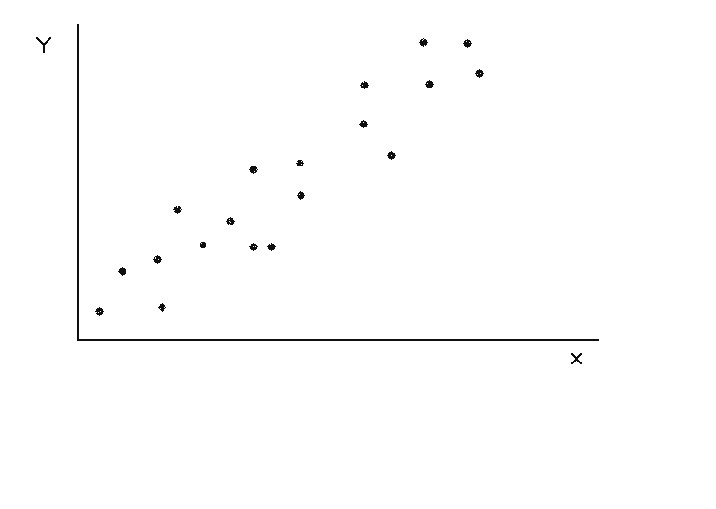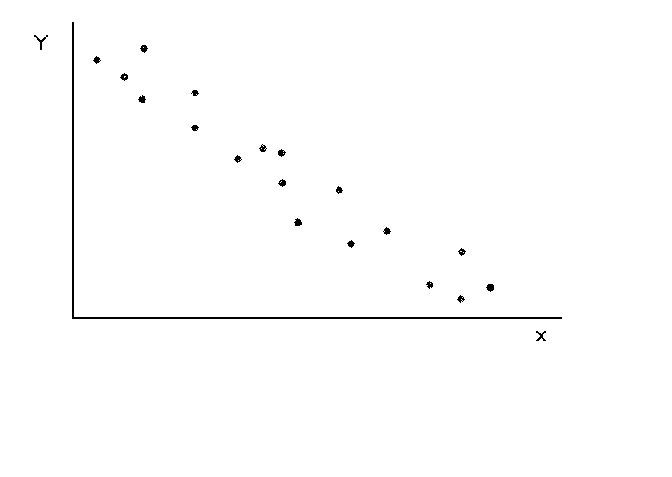
Связь между величинами х и у линейная, положительная (прямая). |  | Связь между величинами х и у линейная, отрицательная (обратная).

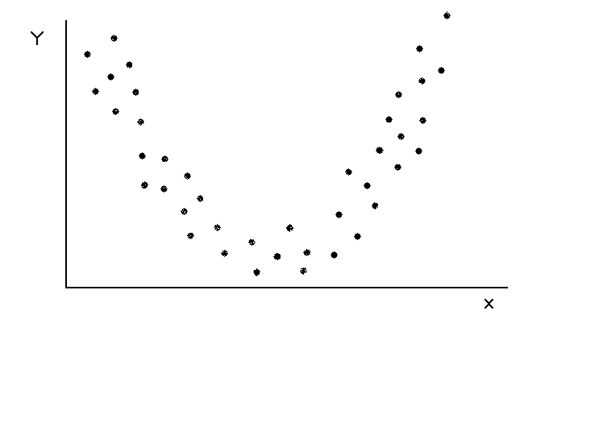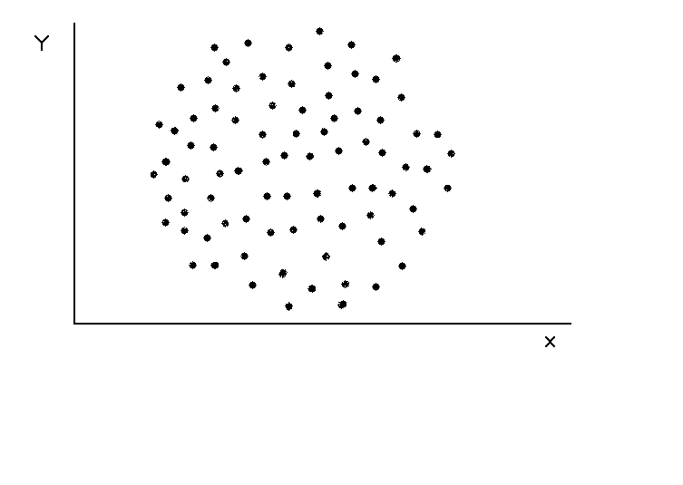
Связь между величинами квадратичная. |  | Связи между величинами нет.

Связь называется положительной, если при увеличении одной переменной увеличивается другая переменная.
Связь называется отрицательной, если при увеличении одной переменной уменьшается другая переменная.
Связь называется линейной, если ее можно в аналитическом виде представить как $y=\text{ax}+b$.
Показателем тесноты линейной связи является коэффициент линейной корреляции. Эмпирический коэффициент линейной корреляции определяется выражением:
$$r_{\text{xy}}=\frac{\sum_{i=1}^{n}{\left(x_{i}−\overline{х_{}}\right)\left(y_{i}−\overline{y_{}}\right)}}{\sqrt{\sum_{i=1}^{n}{{\left(x_{i}−\overline{х_{}}\right)}^{2}\sum_{i=1}^{n}{{\left(y_{i}−\overline{y_{}}\right)}^{2}}}}}$$
Коэффициент линейной корреляции лежит в пределах от -1 до 1 и характеризует степень близости между величинами x и y. Если:
- $r_{\text{xy}}>0_{}$- положительная корреляция;
- $r_{\text{xy}}<0_{}$- отрицательная корреляция;
- $\left|r_{\text{xy}}\right|=1_{}$- связь функциональная;
- ${0,7}_{}≤\left|r_{\text{xy}}\right|<1_{}$- связь высокая (или сильная);
- ${0,3}_{}≤\left|r_{\text{xy}}\right|<{0,7}_{}$- связь средняя;
- $0_{}<\left|r_{\text{xy}}\right|<{0,3}_{}$- связь слабая;
- $\left|r_{\text{xy}}\right|=0_{}$- линейной связи нет.
Корреляционную зависимость между признаками можно описывать разными способами. В частности, любая форма связи может быть выражена уравнением общего вида $y=f(x)$. Уравнение вида $\overline{y}=f(x)$ и $\overline{x}=f(y)$ называются регрессией. Уравнение прямой регрессии у на х в общем случае можно записать в виде
$$\overline{y}=\text{ax}+b$$
Уравнение прямой регрессии х на у в общем случае выглядит как
$$\overline{х}=\text{су}+d$$
Наиболее вероятные значения коэффициентов а и в, с и d могут быть вычислены, например, при использовании метода наименьших квадратов.

